GROHE Universal WT-Wandauslaufventil

GROHE

Eigenschaften

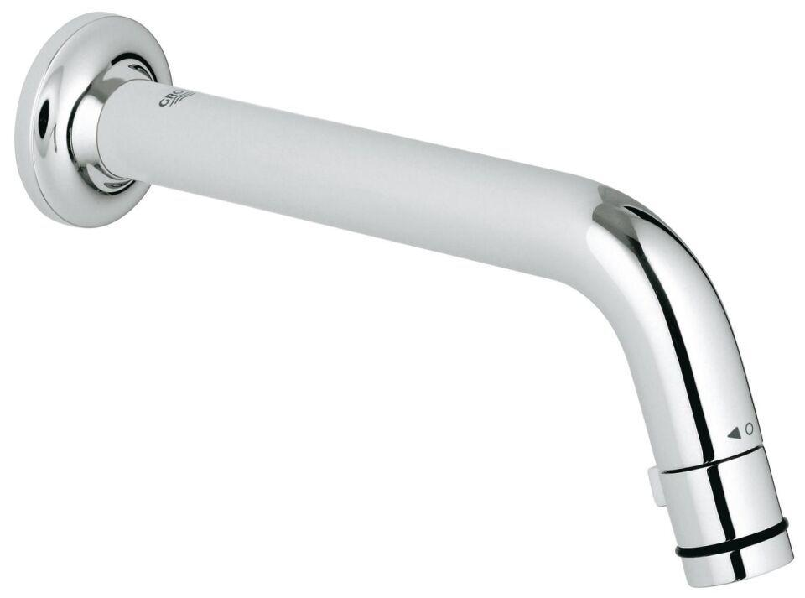

Montageart

Wand

Oberfläche

Sonstige

Werkstoff

Messing

Anschlussmaß Zufuhr

1/2 Zoll

Mundstück Wasserhahn

Schaumstrahldüse

Nenninnendurchmesser Auslass

1/2 Zoll

Rückflusssicherung nach EN 1717

AA

Volumenstromklasse

keine Angabe

max. Vorlauftemperatur (°C)

70,00

Max. tap capacity (at 300 kPa)

5

Sound class according to EN ISO 3822

Gruppe I,<= 20 dB(A)